**Trường Đại học Thủy Lợi**



**Đề bài: Trình bày ý kiến của anh/chị về những lỗi trong thiết kế website, đặc biệt là gây lãng phí thời gian và thường gây ức chế cho người sử dụng.**

**Giảng viên: Nguyễn Thị Phương Trà**

**Sinh viên: Nguyễn Mạnh Cường**

**Lớp: 57TH3**

**Mã sinh viên: 1551061043**

**Bài làm:**

1. **Giao diện khó đọc, khó xem**

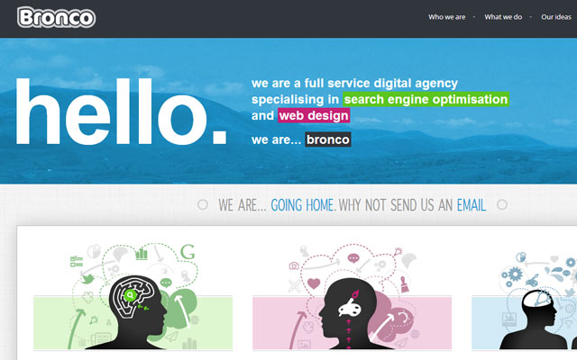 **Tính dễ đọc và dễ xem là yếu tối rất quan trọng trong thiết kế web. Rõ ràng, một thiết kế giao diện tốt sẽ thu hút được sự chú ý của người dùng và cũng giúp họ nhanh chóng nắm bắt được thông tin họ muốn. Tuy nhiên, một số website sử dụng kiểu font lạ và kích thước chữ quá khổ khiến cho visitor rất khó khăn để đọc nội dung trên web.**

Cách khắc phục: so sánh cách phối màu của các trang nổi tiếng nhất và nhận ra cách các màu sắc đã được sử dụng để cải thiện tính dễ đọc.

1. Bố cục nội dung vô tổ chức

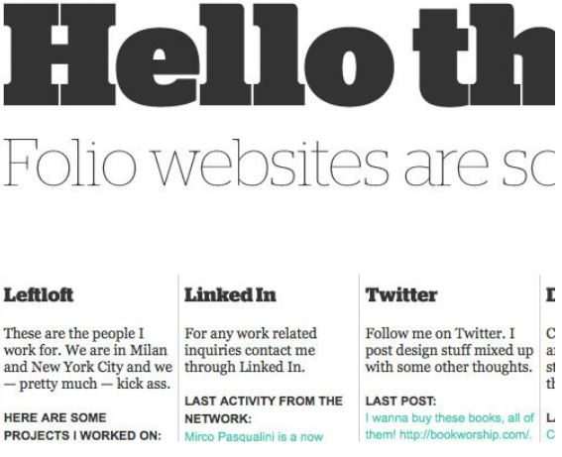 Nội dung là yếu tố thu hút mọi người vào website và cách tổ chứ nội dung chính là thứ quyết định quá trình này thành công hay thất bại. Người dùng sẽ không đọc trừ khi có thông tin gì đó thực sự cần thiết với họ. Họ sẽ quét nội dung trên trang và chỉ tập trung vào những gì họ bị hấp dẫn.

Cách khắc phục: khi tạo thiết kế cho trang, bạn nên tổ chức nội dung trên website bằng cách sử dụng HTML và CSS.

1. Các form đăng ký phức tạp

Thời đại người dùng phải nhập hàng loạt thông tin để có thể truy cập vào một trang web đã chấm dứt, nếu website của bạn vẫn còn duy trì điều này thì tốt nhất là nên dừng lại. Đừng quên rằng người dùng vào một website để lấy thông tin chứ 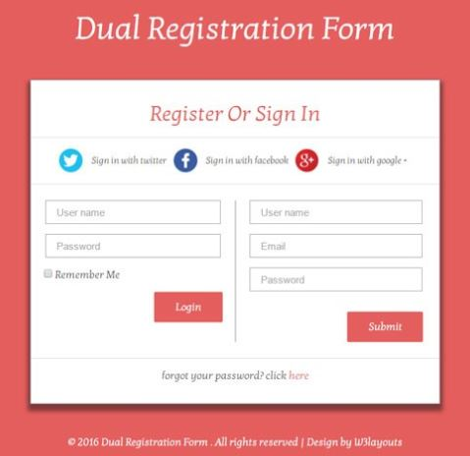không phải điều ngược lại.

Cách khắc phục: so sánh form đăng ký của các cộng đồng trên internet và xác định các thông tin cơ bản được yêu cầu nhiều nhất trong quá trình đăng ký.

**Tài liệu tham khảo:**

https://nanoweb.vn/11-loi-thuong-gap-khi-thiet-ke-website-cac-designer-can-biet-nd23512.html